珠山区市监局倾力打造食品安全示范街
为深入推进“双创双修”工作，引领餐饮行业文明诚信经营新风尚，提升全区食品安全治理水平。近日，珠山区市场监管局将陶阳南路设为餐饮服务食品安全社会共治示范街，为落实好各项创建任务，我局于近日召开了示范街创建工作动员会。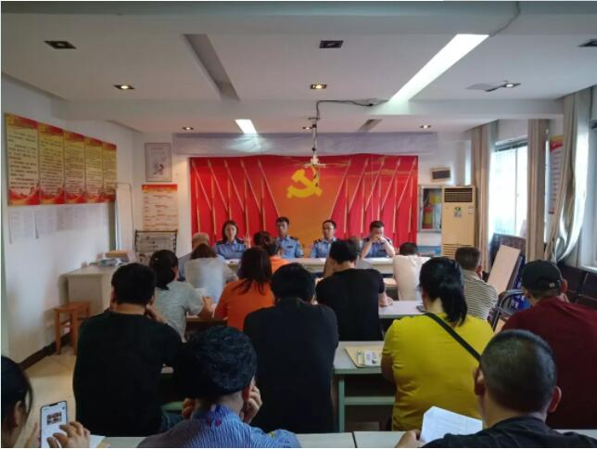 会前，我局执法人员对每一家商户进行了现场指导，提出并记录了存在问题和解决方案。会上，我局工作人员要求各餐饮服务单位以创建食品安全示范街为契机，规范经营行为、提升服务水平、提高经营质量，进一步增强食品安全意识和自律意识，带动全区餐饮服务食品安全管理水平再上新台阶；接着工作人员组织各商户学习了《创建景德镇市餐饮服务与食品安全示范街告知书》，并就告知书内容进行逐一讲解，重点强调了操作间卫生环境、食品安全各项管理制度、从业人员健康管理、食品进货查验、餐具清洗消毒等方面的内容。会后，各商户与我局工作人员就食品采购台账、餐饮具消毒制度、操作间的环境改造展开了激烈的讨论，积极参与示范街的创建工作。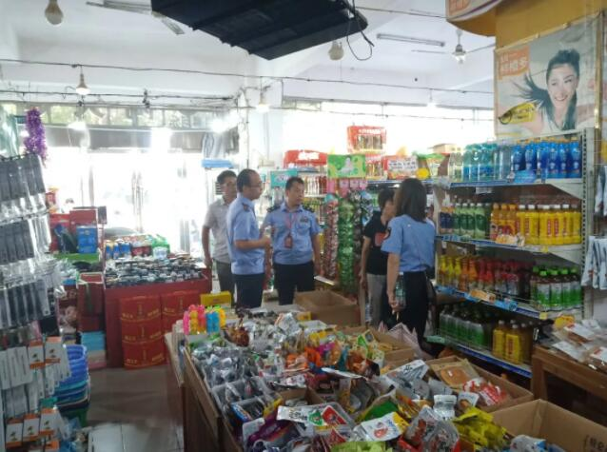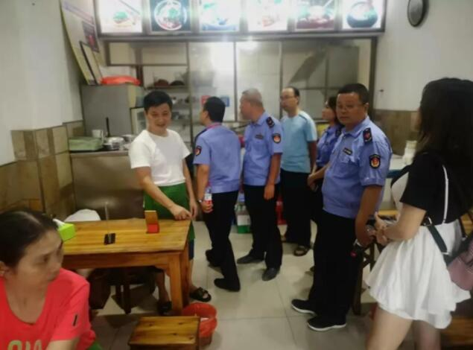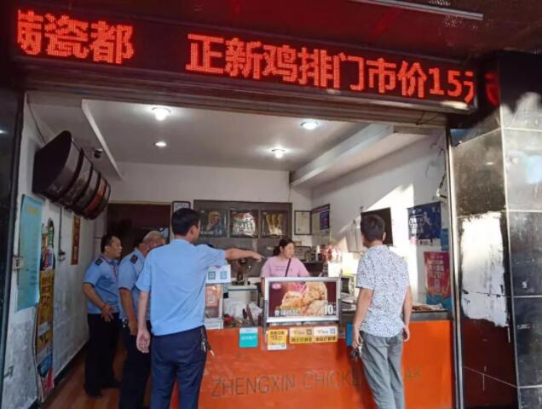 后期我局还将继续跟进各商户整改情况，待示范街建立后将深入推广示范经验，切实发挥餐饮安全示范的引领带动辐射作用，不断提高我市餐饮服务食品安全保障水平。
“一人难挑千斤担，众人拾柴火焰高”，我们热切希望并真诚倡议：全市的市民朋友们积极行动起来，以主人翁的姿态投入到创建活动中来，当好创建活动的宣传者；当好创建活动的参与者；当好创建活动的监督者。您的每一次行动，每一次参与，都是在悉心呵护自己的生命健康。让我们携起手来，共同打造文明卫生新瓷都。

